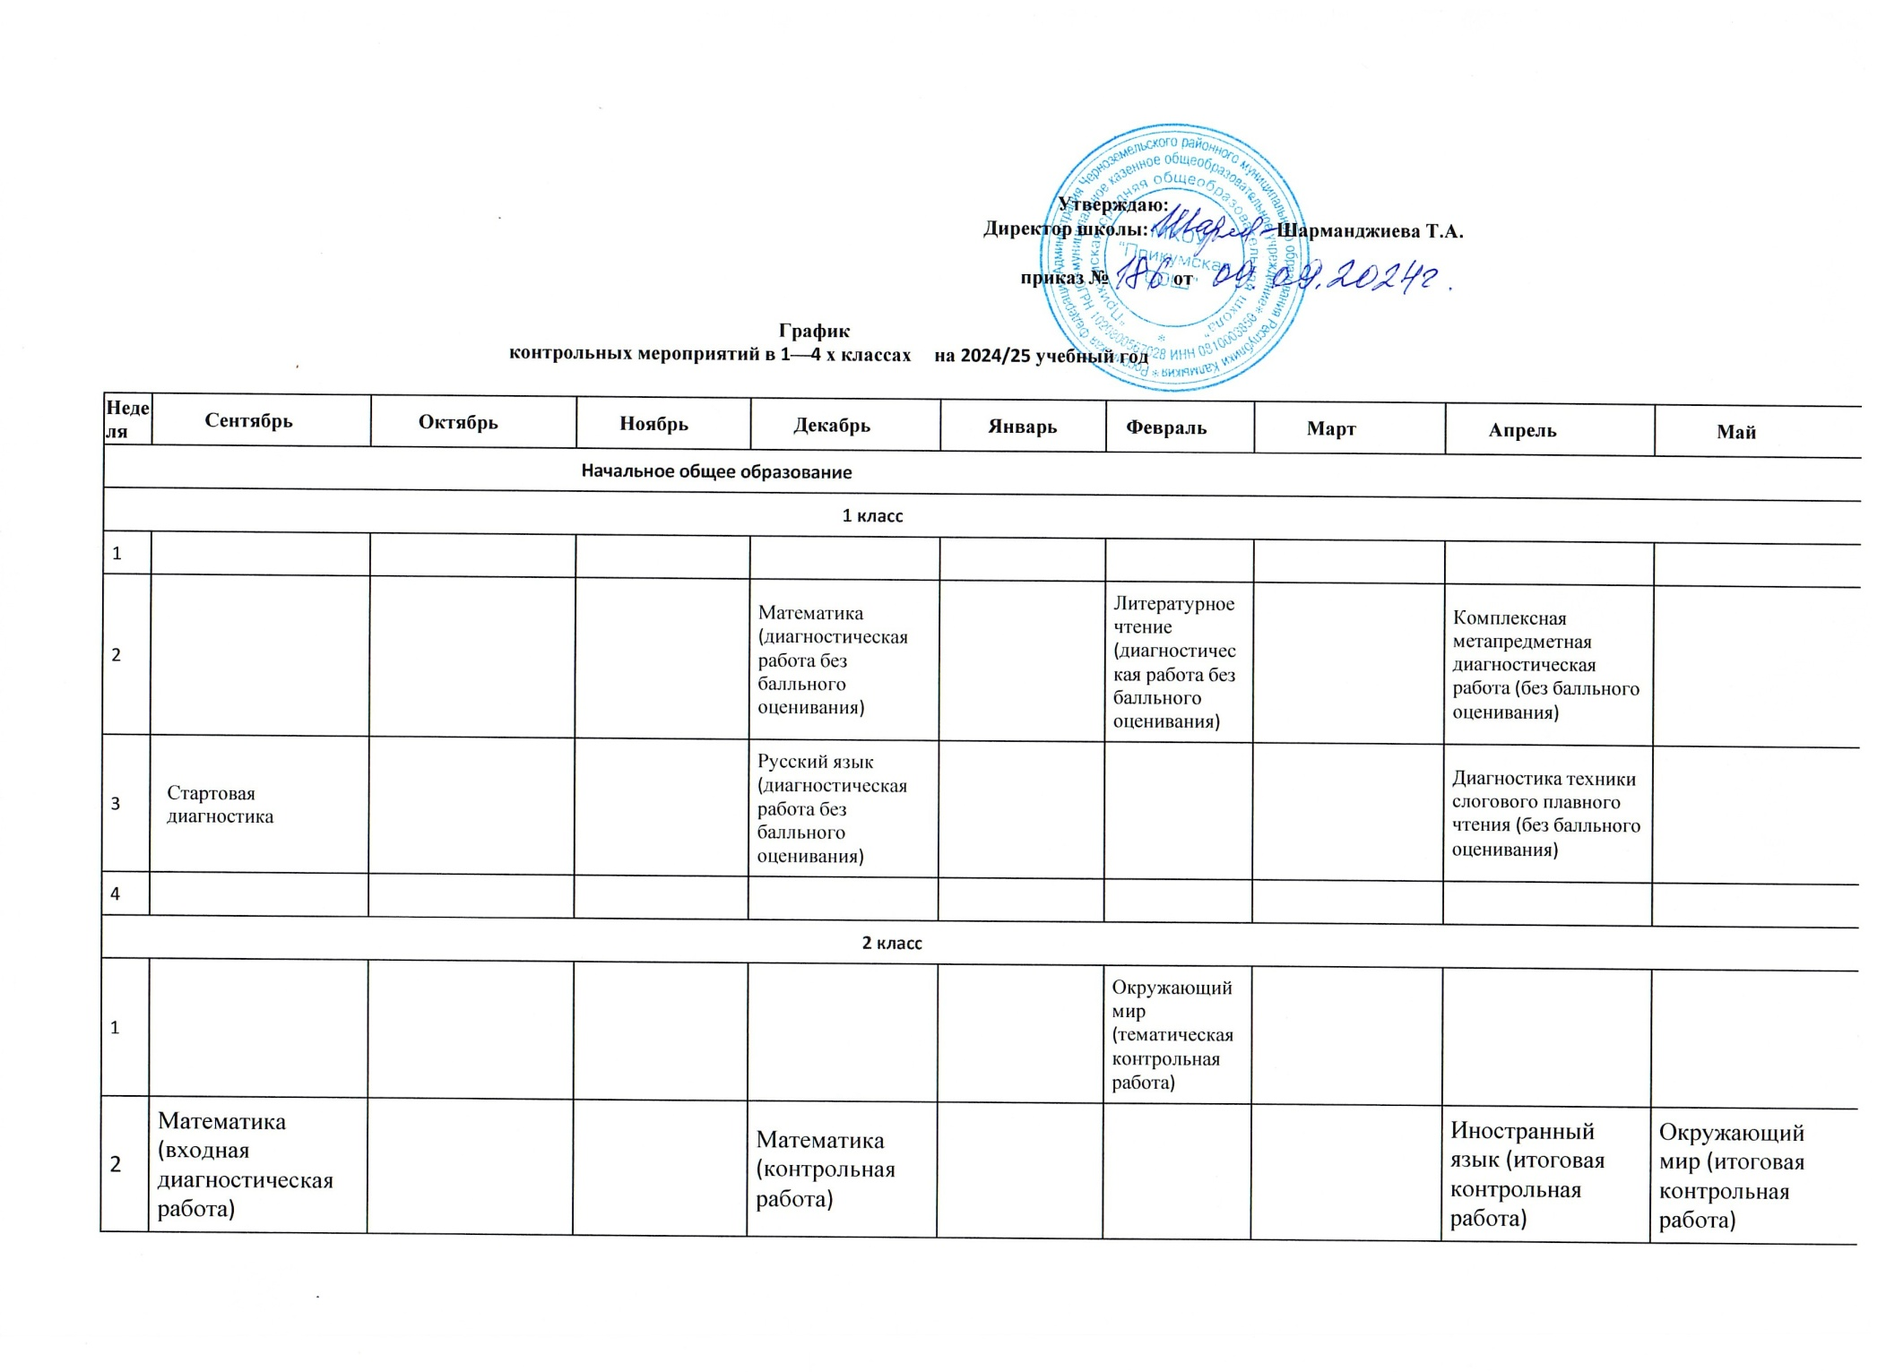

|  |  |  |  |  |  |  |  |  |  |
| --- | --- | --- | --- | --- | --- | --- | --- | --- | --- |
| 3 | Русский язык (входная диагностическая работа) |  | Функциональная грамотность (комплексная диагностическая работа) | Русский язык (контрольная работа) |  |  |  | Математика (итоговая контрольная работа) |  |
| 4 | Окружающий мир (входная диагностическая работа) |  |  |  | Иностранный язык (тематическая контрольная работа) |  |  | Русский язык (итоговая контрольная работа) |  |
| **3 класс** | | | | | | | | | |
| 1 |  |  |  | Функциональная грамотность (комплексная диагностическая работа) |  | Окружающий мир (тематическая контрольная работа) |  |  |  |
| 2 | Математика (входная диагностическая работа) |  |  |  |  |  |  | Иностранный язык (итоговая контрольная работа) |  |
| 3 | * Русский язык (входная диагностическая работа) * иностранный язык (входная диагностическая работа) |  |  | * Математика (контрольная работа) * иностранный язык (контрольная работа) |  |  |  |  | Математика (итоговая контрольная работа |
| 4 | Окружающий мир (входная диагностическая работа) |  |  |  | Русский язык (тематическая контрольная работа) |  |  | Окружающий мир (итоговая контрольная работа) |  |
| **4 класс** | | | | | | | | | |
| 1 |  | Окружающий мир (входная диагностическая работа) |  |  |  |  |  |  | Итоговая контрольная работа |
| 2 | Математика (входная диагностическая работа) |  |  | * Математика (контрольная работа) * иностранный язык (контрольная работа) |  |  | Комплексная метапредметная диагностическая работа | ВПР по русскому языку | Итоговая контрольбная работа |
| 3 | Литературное чтение (входная диагностическая работа) |  |  | Русский язык (контрольная работа) | Функциональная грамотность (комплексная диагностическая работа) |  |  | ВПР по математике | Контроль техники чтения |
| 4 | Русский язык (входная диагностическая работа) |  |  |  |  |  |  | ВПР Окружающий мир | Итоговый контрольный диктант |